|  |  |  |  |
| --- | --- | --- | --- |
| 版本信息 | | | |
| 版本 | 日期 | 修订者 | 说明 |
| V1.0 | 2015/10/27 | Mai | 初次编写 |
| V2.0 | 2017/4/27 | Jackxi668 | 二次更改 |
|  |  |  |  |

KR-51/AVR开发板

用户手册

|  |
| --- |
| 科睿电子科技长期致力于改善其产品的质量和可靠性。但是，一般的电子器件所固有的电子敏感及物理损坏特性可能会造成器件产生故障。因此，消费者有责任依照安全标准使用科睿电子科技的产品，并且避免由于科睿电子科技的产品的故障所造成的人身伤害或财产损失。设计者应当参考科睿电子科技提供的最新的产品操作范围进行产品设计。详细的使用注意事项和工作条件请参考手册参数。 |

**KR-51/AVR开发板使用说明**

声明：

本指导教程和配套程序仅在开发和学习中参考， 不得用于商业用途， 如需转载或引用 ， 请保留版权声明和出处。

请不要在带电时拔插芯片以及相关器件。自行扩展搭接导致不良故障，本公司不负任何责任。产品不定时升级，所有更改不另行通知，本公司有最终解释权。

1. 开发板硬件资源介绍

1 . 开发板支持 USB 程序下载（宏晶科技 STC系列 单片机）默认开发板硬件连接方式。

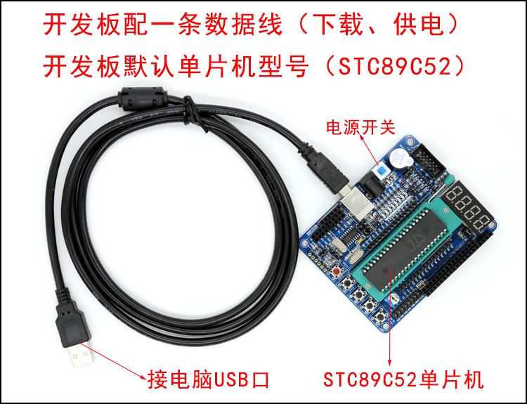

2. 开发板支持 AT89S51 ， AT89S52 单片机下载（需要配合本店另外下载器下载）

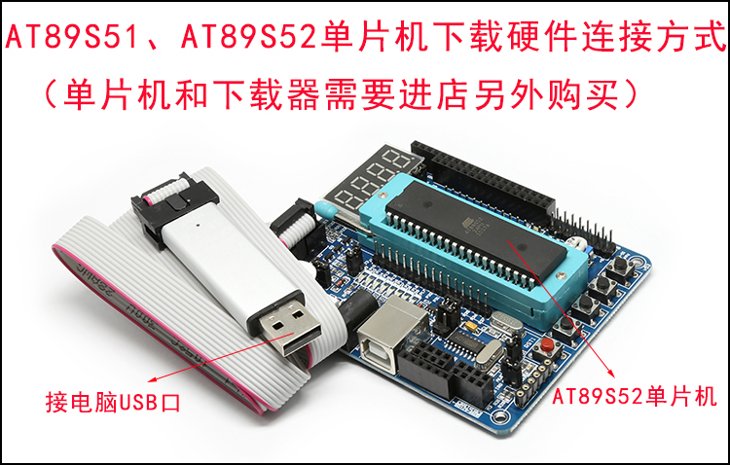

3. 开发板支持 ATmega16， ATmega32 AVR 单片机下载（需要配合本店另外转接板和下载器使用 ）

4. 开发板供电模式为 ： 电脑 USB 供电（USB 接口 ） 和外部 5V 电源供电（DC5V接口 ）

5. 开发板复位方式： 上电复位和 51按键复位

6. 外扩电源： 通过排针外扩 5 路 5V 电源，3路3.3V电源 方便连接外部实验使用

7. 所有 IO 引脚全部外扩， 方便连接外部实验使用

8. 开发板集成防反接电路， 防止接反，保护开发板

二、开发板功能模块介绍

（1 ） 8 颗高亮度贴片 led 跑马灯；  
（2） 4 位共阳数码管显示；  
（3） LCD1602 和 LCD12864液晶屏接口 ；  
（4） 1 路有源蜂鸣器；  
（5） 1 路 ds18b20 温度测量电路（与 DHT11 温湿度接口共用 ） ；  
（6） 1 路红外接口电路  
（7） 4 路独立按键  
（8） 1 路 CH340 USB转串口 通讯电路（全面支持XP/WIN7/WIN8系统） ；

（9） 1路蓝牙模块接口（可做蓝牙测试板， USB转蓝牙）；

（10）1路2.4G模块接口；

（11）1路WiFi模块接口（可做WiFi测试板， USB转WiFi）

三 开发板跳线选择

本开发板接线简单， 适合初学者使用 ， 开发板各模块的跳线使用注意事项： 烧写程序时，拔掉蓝牙模块，WiFi模块，J10处用跳线帽短接1,3和2,4。蓝牙模块和WiFi模共用串口，不能同时使用。使用 1602、12864液晶接口时请拔下数码管J4 跳线帽 。 以下是几个主要跳线的使用说明；

|  |  |  |
| --- | --- | --- |
| 跳线 | | 连接模块 |
| J3 | | MCU--->８位LED |
| J4 | | MCU--->4位数码管 |
| J5 | | MCU--->蜂鸣器 |
| J6 | | MCU--->红外接收头 |
| J11 | 1，2 | 51单片机--->按键复位电路 |
| 2，3 | AVR单片机--->上单复位 |
| J10 | 1，3和2，4 | MCU ---> 蓝牙模块或者WiFi模块 |
| 3，5和4，6 | USB_USART--->蓝牙模块或者WiFi模块 |

1. 使用 8 位 LED 灯模块时， 请将 LED 灯上方的 J3 短路帽短接

2. 使用四位数码管模块时，请将J4短路帽短接

3. 使用液晶接口时，请将数码管模块的 J4 短路帽断开

4 . 使用蜂鸣器模块时， 请将蜂鸣器右边的 J5 短路帽短接

5. 使用液晶模块时， 烧进例程后发现液晶无显示， 请调节右下角的液晶亮度调节电位器

6. 使用红外接收模块时，请将红外接收模块上方的 J6 短路帽短接

7. 给51单片机烧写程序时，请在J10处用跳线帽短接1,3和2,4，同时拔下蓝牙模块、WiFi模块。

8. 使用USB_USART转蓝牙模块或者WiFi模块时，请在J10处用跳线帽短接3，5和4,6，

四．开发必备软件

开发环境：

STC单片机、AT89S系列：Keil uVision4

AVR单片机：ICC AVR

程序烧写：STC单片机：STC—ISP

五． 程序烧写

1、STC单片机程序烧写

（1）用USB线连接电脑和开发板，第一次连接电脑提示装驱动，如下图：

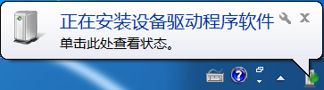

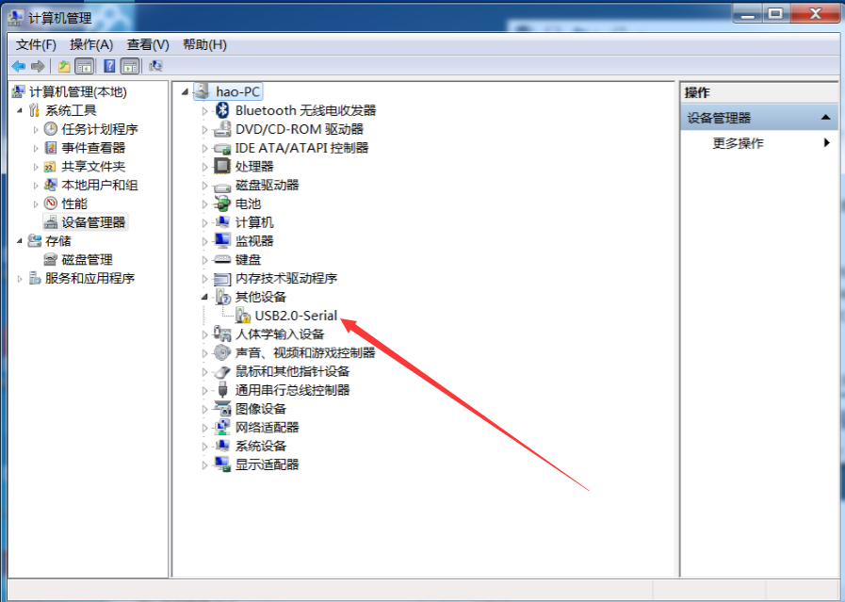

稍等几分钟，安装驱动的快慢和电脑有关。

安装完成出现如下提示：

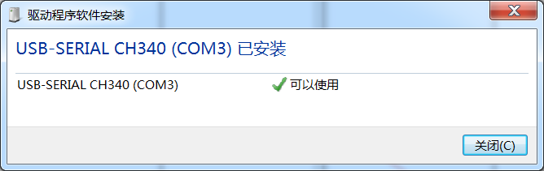

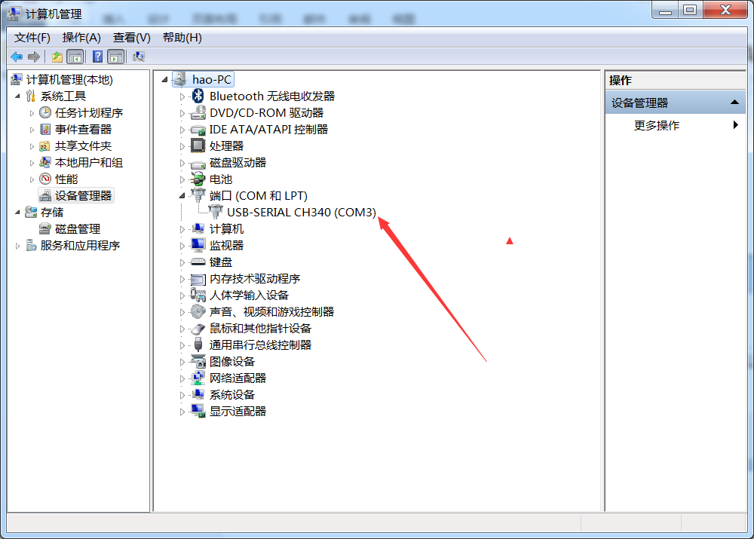

如果安装不成功，则手动安装驱动。

手动安装CH340驱动：

找到开发板驱动程序，双击打开

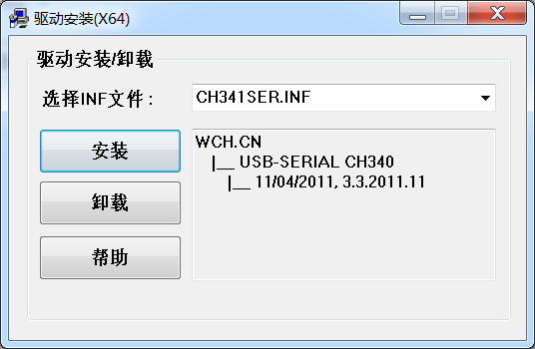

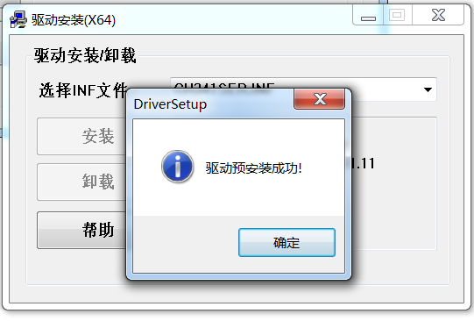

（2）程序编译软件keil安装（如果电脑已安装，可跳过此步）

Keil4软件安装步骤：

1. 找到安装包在开发板软件/开发板环境/51 “keil+uvision4破解版下载”
2. 确保电脑上没有安装其他keil软件，如果安装，请先卸载然后安装。
3. 选择一个安装盘，确定安装位置
4. 开始安装

选择一个安装位置：

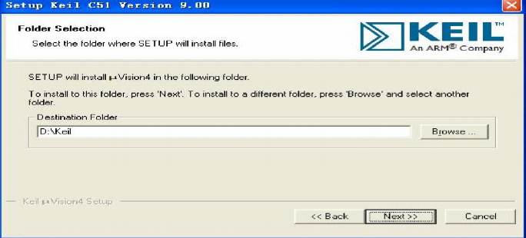

点击Next

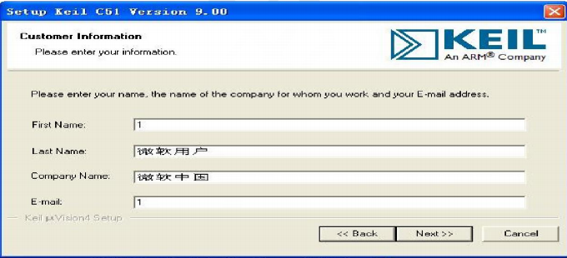

此处填写没有要求

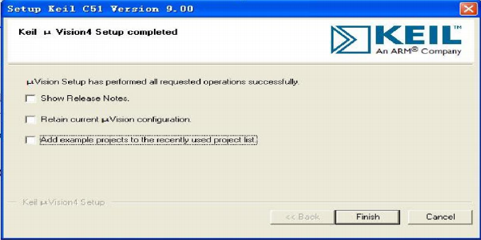

点击Finish即可。

打开桌面快捷图标Keil 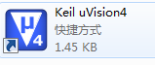 选择File—License Management

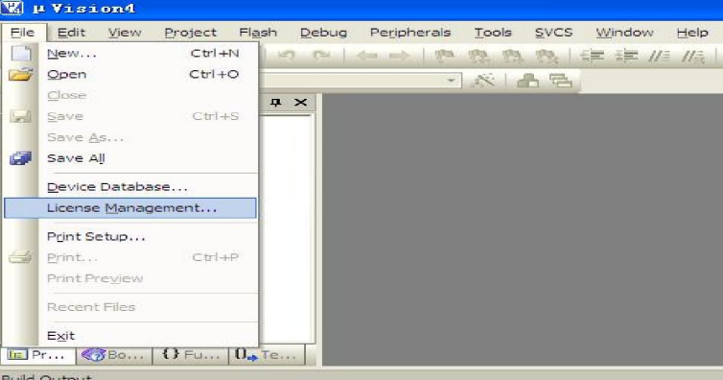

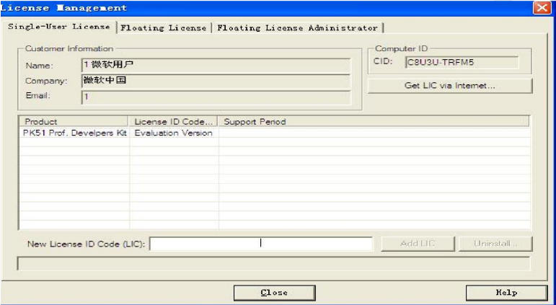

打开安装包中的注册机：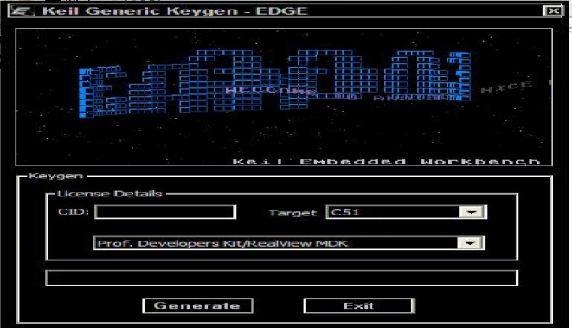

拷贝keil里面的CID内容到注册机里的内容到注册机CID栏



（3）程序下载软件STC_ISP下载软件 此软件不需要安装打开即可使用

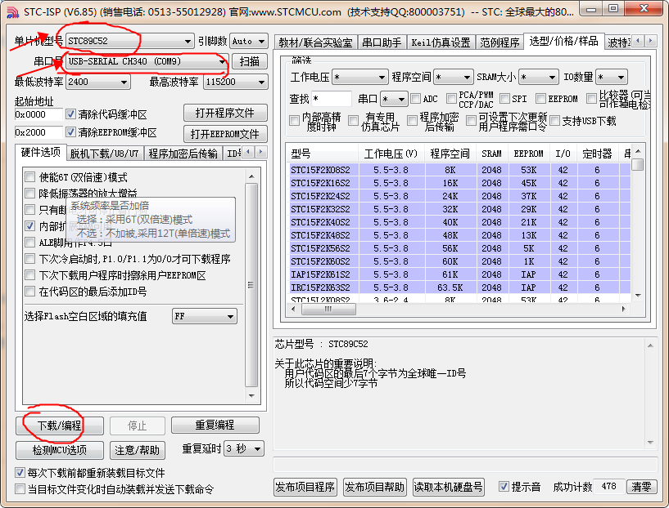

**程序下载操作步骤分为4步：**

1. **选择芯片型号，选STC89C52（具体型号需要根据所使用开发板上的单片机型号，完全按照上面标注的型号来选择对应的型号才能下载进去程序）**
2. **打开编译好的hex文件**
3. **选择对应的COM口，驱动安装好了，会自动选择**
4. **先关掉开发板电源（这时开发板上的红色指示灯灭），点击“下载/编程”稍等片刻打开电源（这时开发板上的红色指示灯亮），等待下载完成**

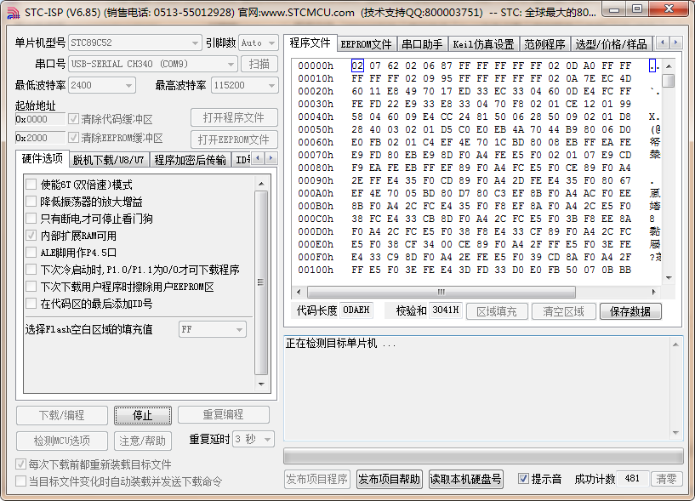

**如果下载不成功则需要检查以下几点：**

1. **下载软件：尽量用我们提供的ISP版本都是经过多次测试比较稳定的；**
2. **芯片型号：检查芯片型号如果不一样则会显示正在检测目标单片机；**
3. **COM口问题：驱动没有装好或者COM口选择不正确，下载也不会成功；**
4. **波特率问题：一般都是默认的，不用改。最高：115200最低：2400 多次尝试下载不成功时可以降低波特率试一下 最高改成：2400 最低：2400**
5. **下载冷启动问题：一定要按照下载步骤执行 下载顺序为：先关掉开发板电源（这时开发板上的红色指示灯灭），点击“下载/编程”稍等片刻打开电源（这时开发板上的红色指示灯亮），等待下载完成。一定按照下载步骤执行，这就是所谓的单片机冷启动。**
6. **芯片松动（或防反）出厂前都下载好了测试程序一般没问题。松下锁紧座，将单片机放好，重新锁紧即可。**

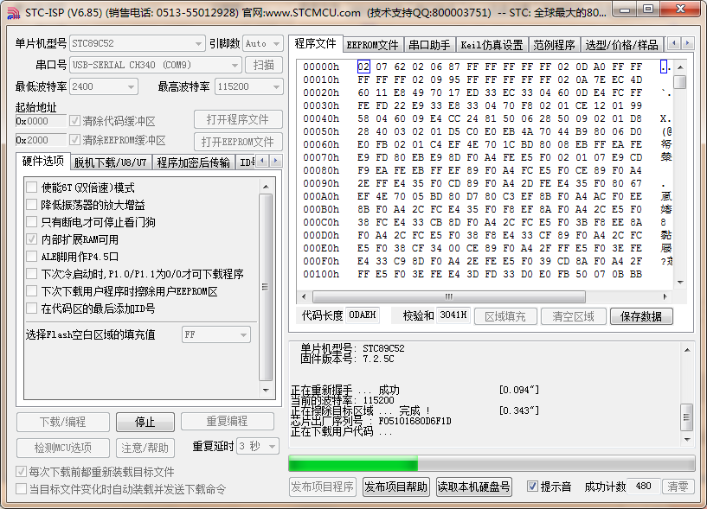

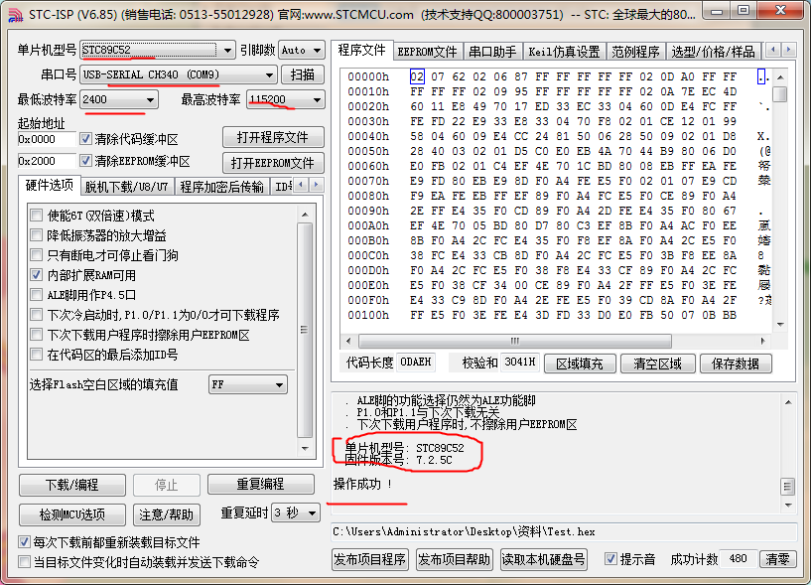

**可以下载出厂测试程序，按右下角按键则会看到流水灯流动后数码管跑数字。**

